# 环境数据爬虫程序用户手册

## 1.爬取数据程序启动及使用方式

1.1.程序运行环境为python3，编写IDE为vs2017.如果没有开发经验的用户需要使用本程序可安装附带的vs2017社区版（vs_community__632648248.1491533063）。在功能界面选择python开发，如图1vs2017安装选项。

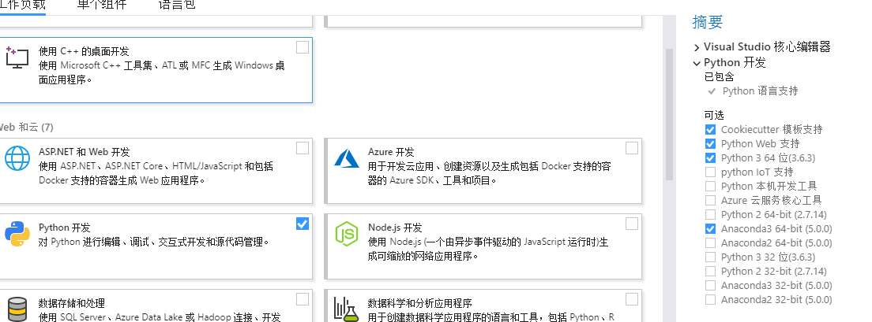

图1vs2017安装选项

1.2.启动程序请在安装vs后使用GetENV.sln如图2

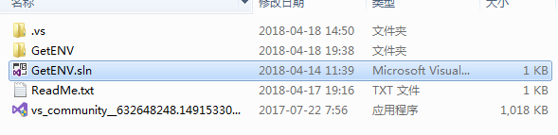

图2

1.3打开后选择python环境，流程为-python环境-右键单击添加、删除python环境-勾选Anaconda，如图3

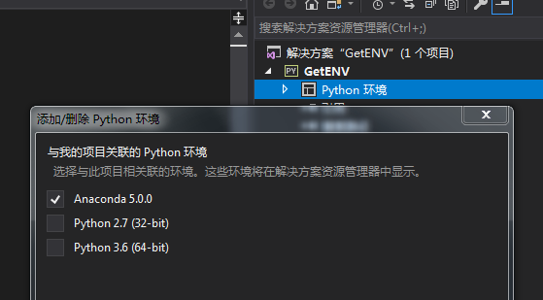

图3

1.4需要为python环境安装而外的包，为： apscheduler selenium ,过程为左键单击python环境后-右键单击Anaconda -左键单击安装python包，如图4。之后分别将包的名字复制粘贴到图5框内

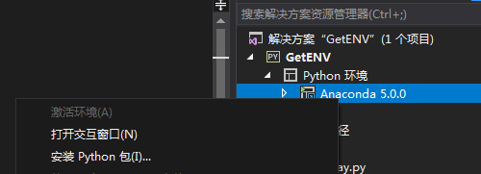

图4

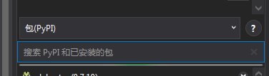

图5

1.5进行爬取数据任务，请在Start_collect_info.py的界面内右键-单击-在不调试的情况下启动，如图6，如果成功将出现图7。之后可以关闭vs，让程序自动运行。运行期间如果cmd窗口关闭了，则表示程序被关闭了。

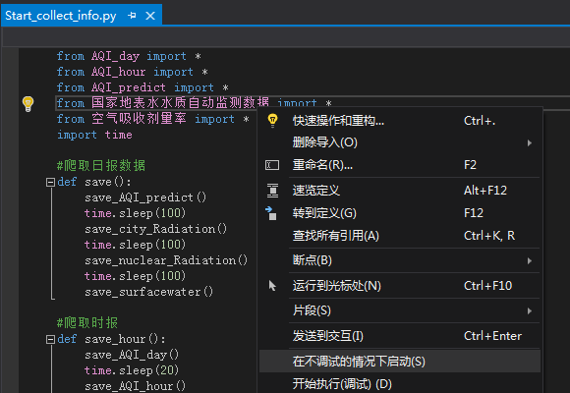

图6爬取数据启动方式

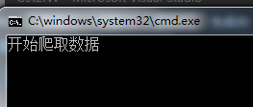

图7

1.4.爬取的数据保存在Data文件夹内，如图8.

移动数据可右键单击Data文件夹-后单击-在文件资源管理器中打开文件夹

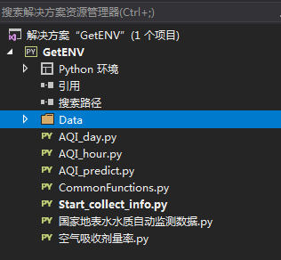

图8